EL NEOCLASSICISME O EL RETORN A L’ANTIGUITAT CLÀSSICA (SEGON TERÇ S.XVIII-MEITAT XIX)

(edb.Unit 13)Els inicis de l'art contemporani: Neoclassicisme i Romanticisme

Els corrents artístics amb els quals s'inicia l'art contemporani. el Neoclassicisme i el Romanticisme, es van desenvolupar a partir de concepcions plàstiques de vegades molt distants i d'altres totalment relacionades. Per aquest motiu, les fronteres entre aquests dos estils resulten, de vegades, difícils de delimitar.

1.L'art neoclàssic s'identifica amb la raó. mentre que l'art romàntic ho fa amb els sentiments i la passió.

2.Malgrat les seves divergències, parteixen d'unes arrels intel·lectuals similars, encara que es diferencien en l'actitud de l'artista, racional o bé pasional, davant la història i la realitat natural o social.

3.Es pot afirmar que el Romanticisme parteix del Neoclassicisme,perquè n'assumeix la complexitat de les idees històriques, encarnades amb més senzillesa en l'art neoclàssic.

4.Tanmateix. se'n diferencia en el fet que l'art neoclàssic pretén expressar valors universals i eterns, mentre que en el Romanticisme tan sols compta la pròpia sensibilitat de l'artista,
5.A més. el Neoclassicisme està lligat a l'art del món antic grecoromà, i el Romanticisme a l'art de l'Edat Mitjana. i específicament al romànic i el gòtic.

- El Neoclassicisme: senzillesa i serenor

En la segona meitat del segle XVIII retornen el gust per l'Antiguitat i l'interès per ler ruïnes. El Neoclassicisme condemna l'art immediatament anterior. és a dir, el Barroc i el rococó.

Assumeix l'art grecoromà i el Renaixement com a models d'equilibri, mesura i claredat. i es condemnen els excesos d'un art basat en la imaginació. Aquest estil remarca l'ordre, l'equilibri i la serenor.

Al luxe i l'exuberància del Barroc s'hi oposen l'austeritat i la severa sobrietat d'una estètica artística que estima la veritat i la natura per damunt de totes les altres coses. Fou l'anomenada estètica de la raó.

Les excavacions de Pompeia i Herculà i les publicacions dels seus descobriments van oferir l'oportunitat de precisar el concepte de classicisme i de conèixer els monuments i les obres d'art de l'Antiguitat. Es van obtenir reproduccions exactes de les principals obres arquitectòniques. que es van difondre per tot Europa.
Les acadèmies d'arts. creades aleshores, establien les normes artístiques. que recomanaven d'imitar els antics. Es va intentar de subjectar amb regles la creació artística i de produir obres model, que aspiraven a assolir un valor d'universalitat.

EL NEOCLASSICISME (SV)
Aquest moviment artístic que retorna als models de l'antiguitat clàssica apareix al segon terç del segle XVIII.
La cultura de la iI·lustració i l'Enciclopèdia s'expandeix entre les classes mitjanes i critica els gustos de l'aristocràcia i la cort de Lluís XV.
EI barroc i el rococó, amb la seva exuberància formal, no es corresponen amb la filosofia de les llums i la raó.
A les acadèmies oficials s'esforçaven a sotmetre a normes estrictes les manifestacions de l'art.
EI redescobriment de l'antiguitat s'adapta perfectament als seus interessos.

La demolició de l'Absolutisme, inclosos els seus gustos i la seva cultura, és un dels ideals de la burgesia i el poble. La Revolució Francesa (1789) consolida la seva estètica i la fa pròpia.

Es descobreixen les runes d'Herculà i Pompeia, excavades sistemàticament per iniciativa del rei Carles III. L'interès per la cultura romana s'estén en els ambients intel·lectuals. La mateixa preocupació es propaga per l'art grec amb la publicació, per Stuart i Revett, del llibre Antiguitats d'Atenes. Apareix la moda de col·leccionar peces arqueològiques.
ETIMOLOGIA:
Literalment significa un retorn al món clàssic

CRONOLOGIA:
DES DEL SEGON TERÇ S.XVIII A MEITAT XIX.
*El neoclàssic es perllonga al periode napoleònic i l’estil imperi perquè el nou emperador necessitava l’art dels cèssars per expressar l’imperi universal a què aspirava,

LOCALITZACIÓ GEOGRÀFICA:
*La capitalitat artística es va desplaçar de Roma a París, malgrat que el prestigi i les grans col'leccions artístiques feien de Roma un punt de referència per a la inspiració dels artistes.

REACCIÓ I CRÍTICA.
*El cansament i anhel de superació de les formes decoratives del barroc i el rococó (aquest era considerat un “art Aristocràtic”, Diderot ataca la pintura de Boucher), va provocar que des de les idees liberals burgeses es volgués explorar un nou corrent estètic que trenqués amb les creacions artístiques anteriors i els valors que representaven.

*La visió negativa del barroc –exposada pel neoclassicisme-només com un «art recarregat» no es modificarà fins a l'època contemporània quan serà definit com un art que parteix del llenguatge formal clàssic, però n'altera les normes fixades durant el Renaixement; s'ha dit que el barroc «utilitza el llenguatge clàssic amb una sintaxi diferent».(TD) .

- ANTECEDENTS:

*Humanisme renaixement i redescobriment de l'art grec (cerca la bellesa ideal basant-se en cànons clàssics)
*Racionalisme S.XVII.(confiança en la lògica i la raó:Descartes...)
*Avenços científics.

INFLUÈNCIES:
*Les acadèmies nacionals assoleixen l’art neoclàssic com a base de l’art oficial i de l’ensenyament.

CONTEXT IDEOLOGIC I CULTURAL:
*La Filosofia de les llums i la raó (IL.LUSTRACIÓ I ENCICLOPÈDIA) és el fonament ideològic per transformar la societat. (Proclamació Drets humans, Divisió de poders, ideals d’igualdat, llibertat, fraternitat...)
*El despotisme il.lustrat, les revolucions liberals, el nacionalisme, el socialisme van ser ideologies i moviments socials que es van anar desenvolupant durant aquests segles en major o menor mesura, i que sovint van originar guerres i revoltes .

*Primera Globalització ideològica i cultural(¿)Àmplies zones del món van ser colonitzades per una emigració europea que arribava a Austràlia, l'oest dels Estats Units d'Amèrica, Algèria o l'Àfrica del sud.

*L’expansió colonial (Eurocentrisme)va facilitar l'estudi de les anomenades grans civilitzacions, tant en l'aspecte arqueològic -és el cas d'Egipte i de Mesopotàmia- com d'aproximació a cultures més contemporànies -la xinesa, japonesa, búdica, hindú ...
*Primer turisme cultural(¿)La nova situació econòmica de la classe emergent -la burgesia-, juntament amb la millora dels mitjans de comunicació i un interès més gran per la cultura, van fer aparèixer els primers viatgers que es desplaçaven per plaer, sense cap interès econòmic, polític o científic, només moguts per la dèria de fer nous descobriments personals en l'àmbit cultural .

CONTEXT ARTÍSTIC:

*Redescobriment del món clàssic (com al renaixement): l'art grec, és valorat com el gran art que cerca la bellesa ideal basant-se en els valors i cànons normatius.

> Es descobreixen les runes de Pompeia i Herculà (Iniciativa Carles III). -ciutats sepultades pel Vesuvi-, l'obertura al públic de les col'leccions privades i el predomini dels corrents classicistes del barroc, van afavorir el neoclassicisme.
*Els viatgers que es desplaçaven a Grècia, els estudis de filologia grega i, sobretot, els estudis de Winckelmann i la seva Història de l'art de l'antiguitat són el punt d'arrencada del neoclassicisme.

> L’interès per la cultura grega i romana s’estén per les classes intel.lectuals. (Viatges al món antic)
> Es posa de moda col.leccionar peces arqueològiques.
*Les Acadèmies oficials intenten sotmetre a canons estrictes les manifestacions de l’art. (L’acadèmia de belles arts 'espanyola fou creada el 1752 per Ferran VI)
*Progressiva secularització de la societat que va fer disminuir la demanda d'obres religioses en benefici de les laiques.

Consideració de l’artista
*Les diverses escoles i tendències del barroc havien creat una diversitat estètica important per permetre la formació d'un mosaic molt divers de moviments artístics,
*A aquesta diversitat de moviments, a més, hi hem d'afegir l'aparició d'un seguit d'artistes inclassificables que s'avançaren al seu temps pel que fa a temàtica, tècnica artística i sensibilitats:
per exemple Goya i el pintor anglès William Blake .

- Comitents:
- Els col.leccionistes d'art demanaven obres que satisfessin el seu gust personal i els artistes van començar a tenir marxants i a participar en exposicions, en salons artístics i en concursos.
- Gradualment anaven desapareixent les figures dels antics comitents i mecenes, i l'art iniciava nous viaranys que abans no s'havien explorat

CONTEXT POLÍTIC

*La burgesia i el poble (proletariat, pagesia...) pretenen la demolició de l’Absolutisme amb els seus gustos i la seva cultura.
*La Revolució Francesa(1789)edb consolida l’estètica neoclàssica que la fa pròpia.

El despotisme i·lustrat que dominava la França de Lluís XVI es va trobar amb l'oposició de l'aristocràcia a qualsevol transformació que retallés els seus privilegis o la seva autoritat. A aquesta resistència s'hi afegia el malestar entre els sectors més pobres per l'augment dels preus agócoles i dels impostos, a causa del dèficit de l'Estat i la crisi econòmica.

El 1789, en la convocatòria dels Estats Generals, l'anomenat Tercer Estat es va proclamar com a Assemblea Nacional, la qual cosa va desencadenar un procés revolucionari. Es va obtenir l'abolició del règim senyorial, l'Antic Règim, la Declaració de Drets de l'Home i del Ciutadà i la proclamació de la República (1792).

La crisi econòmica i els conflictes internacionals van dificultar el govern del Directori (1795-1799), que va finalitzar amb el cop d'Estat de Napoleó Bonaparte, el qual es va proclamar emperador el 1804 i va estendre la presència de França per tot Europa per mitjà d'una sèrie de guerres. En els Estats sotmesos a l'Imperi napoleònic es van suprimir les institucions de l'Antic Règim i el sistema feudal, la qual cosa va comportar la imposició de molts dels principis del liberalisme polític. Tanmateix, en els territoris ocupats pels francesos es van despertar sentiments nacionalistes. 2

Després de la derrota de Napoleó (1815), les monarquies europees vencedores, reunides en el Congrés de Viena, van restaurar les monarquies absolutistes, retornant els seus privilegis al clergat i a la noblesa. Durant aquesta època, anomenada de la Restauració, les idees liberals pròpies de la burgesia van continuar vives i van provocar insurreccions periòdiques.

*Les revolucions liberals edb burgeses :1820,1830 i 1848... són esglaons posteriors de la R.Francesa: es defensa el poder del poble, la sobirania nacional, el sufragi i la igualtat jurídica i de drets dels ciutadans.
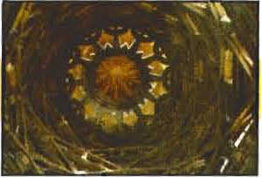

Els esclats revolucionaris més generalitzats es van produir el 1820, el 1830 i el 1848, i s'hi van sumar el malestar social i el descontentament popular motivats pel desig de participar en el poder, la pervivència dels privilegis de la noblesa, el manteniment de l'absolutisme, les males collites, l'augment dels preus, els sous baixos i les males condicions de treball dels obrers i els pagesos. Després de les revolucions de 1848 es van formar Estats amb constitucions liberals. La burgesia es va refermar en el poder i es va desmarcar dels grups populars que també havien participat en les revolucions. A partir d'aquest moment, l'enemic de la burgesia dirigent ja no va ser l'aristocràcia, sinó el poble i els obrers, que van ser exclosos de la política. En aquestes classes socials s 'hi van introduir el socialisme i l'anarquisme.
AI llarg de la segona meitat del segle XIX, el liberalisme i la democratització es van implantar a l'Europa occidental, amb divisió de poders, partits polítics i sufragi universal. AI seu torn, el sentiment nacionalista es va enfortir, tal com demostren les unificacions alemanya i italiana.

*la caiguda de l´Antic Règim comporta el naixement de les democràcies parlamentàries, és a dir, el pensament polític modern:
->es limita el poder dels sobirans amb les noves constitucions (monarquia constitucional a Anglaterra, Const de Càdis 1812..) i la divisió de poders...
->
*Expansió colonial d’ Europa sobre la resta de continents queva culminar el 1885 amb la celebració de la conferència de Berlín, en què les potències europees es van repartir la sobirania dels territoris extraeuropeus.

CONTEXT ECONÒMIC I SOCIAL:
* Europa es troba en plena
Revolució Industrial : sistema de producció fabril.(1ª R.Industrial anglesa : iniciada a mitjan s.XVIII)
>Revolució agrícola (+ èxode rural), tècnica (màq de vapor), noves fonts d’energia(carbó) i dels transports.
>Explosió demogràfica i emigració als Països Nous (Colònies)

* Nou model econòmic -el capitalisme-
Basat en les teories d’ A.Smith.(lògica del capital :liberalisme econòmic)
*Es van explotar les colònies a fi d'obtenir primeres matèries per a la industrialització,

*Des del punt de vista social : la caiguda de l’Antic Règim (societat estamental) i el naixement de noves classes socials -la burgesia industrial i el proletariat-

*L’avenç del moviment obrer es reflecteix en la creació de sindicats i el naixement de les idees marxistes i anarquistes.

CARACTERÍSTIQUES GENERALS (vv)

ARQUITECTURA:
*Torna a l'equilibri formal clàssic recuperant estructures i elements arquitectònics grecs.
*Es va basar en Grècia, però l'empremta romana també es va fer palesa en construccions com els arcs de triomf o les columnes commemoratives.
*Es van estudiar els materials dels tractadistes clàssics com PalIadio i, de fet, els arquitectes neoclàssics es van refugiar més en la còpia que en l'originalitat.
*EI resultat fou la creació d'una arquitectura oficial i acadèmica vigent durant tot el segle XIX.

*A França, van destacar arquitectes com Pierre Alexandre Vignon i Jacques-Germain Souftlot que va fer compatibles Ics noves estructures dels edificis amb una estètica clàssica.
*Des d'una altra dimensió, sobresortiren Étienne-Louis Boullée i Claude Nicolas Ledoux arquitectes visionaris i utòpics que van dissenyar una sèrie de projectes d'impossible realització tècnica, però que van suposar un avanç respecte dels dissenys futurs.
*La difusió del neoclassicisme arreu d'Europa va ser molt ràpida en països com Alemanya i Espanya; però, sobretot, a Anglaterra, que va exportar el model pal·ladià als Estats Units en obres com el Capitoli de Washington o la vil, la MonticelIo .

* FRANÇA
*ALEMANYA I ANGLATERRA
*ESPANYA *CATALUNYA

ESCULTURA. Característiques(VV)
s'inspirà en els models clàssics (especialment els romans) i reflectí temes mitològics, tot i alguna incursió en el retrat de personatges contemporanis.

*Les restes de l’antiguitat ,més abundants eren escultòriques
*Tant edificis públics com places i cases privades s’omplen d’escultures
*El marbre i bronze són els materials més freqüents.
*S’abandona la policromia amb la falsa creença que les escultures clàssiques no eren acolorides.
*Es tracta d’un estil internacional, és a dir,els temes són comuns arreu d’Europa i Amèrica i els estils varien poc entre els escultors.(sv)

- El retorn AL MODEL CLÀSSIC va comportar:
- una claredat compositiva,
- el predomini de la línia com a element definitori dels contorns,
- el protagonisme de la figura humana,
- la temàtica mitològica i
- una certa fredor formal reforçada per la utilització del marbre en escultura,( i de colors freds en pintura.)

- Roma fou la capital de l'escultura neoclàssica i Antonio Canova l'escultor preeminent.

:*ITÀLIA: Roma fou la capital de l'escultura neoclàssica i @Antonio Ca nova l'escultor preeminent.
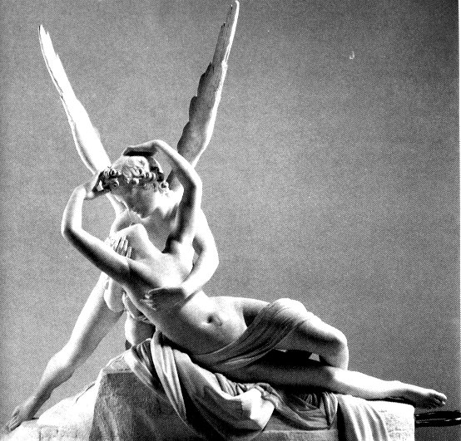
PINTURA. TRETS CARACTERÍSTICS
*El retorn al món clàssic es fa a través de relleus i escultures ja que només mosaics i pintures pompeianes servien de model.
*El color ocupa un lloc secundari igual que en l’escultura.
*El predomini del dibuix , els contorns delimitats i les línies ben definides caracteritzen aquuest estil.
- El centre de desenvolupament de la pintura neoclàssica fou París, i el pintor Jacques-Louis David el màxim exponent.
- En David predominà la línia per sobre del color i una temàtica cívica al servei de la Revolució Francesa i de Napoleó.
- Per aquest motiu, la seva manera de pintar es va anar adaptant als canvis ideològics que se succeïen en la
- França revolucionària.
- En la seva obra tant hi ha quadres basats en una gran simplicitat compositiva com en trobem que presenten una extraordinària complexitat

- L'escola francesa neoclàssica va donar altres pintors importants com Antoine-Jean Gros, François Gérard o Jean-Auguste-Dominique lngres el qual va impregnar-se, en part, de l'estètica romàntica.

ITALIA

FRANÇA
@ParísJacques-Louis David el màxim exponent.
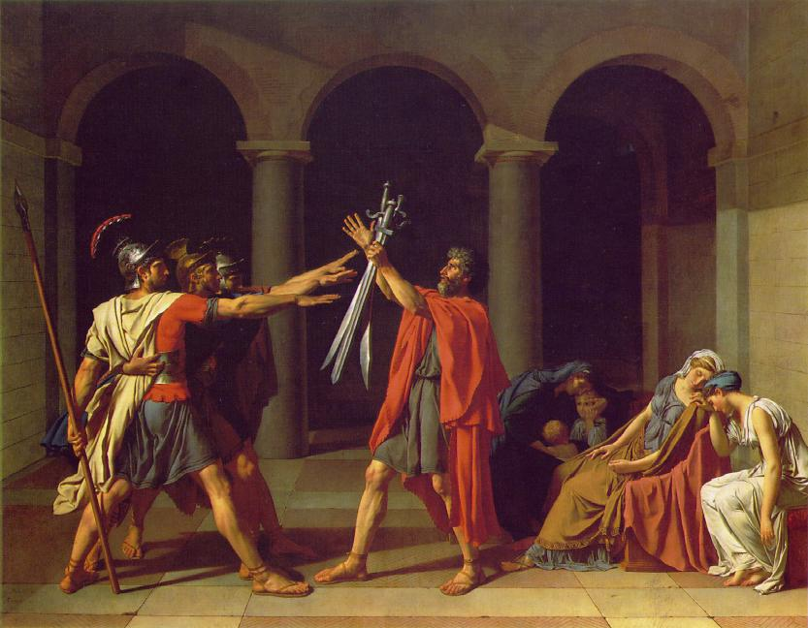

ESPANYA ,
@FRANCISCO DE GOYA
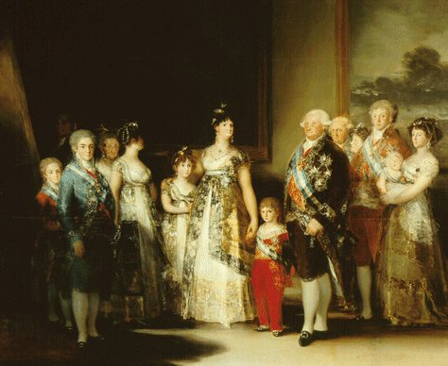

WEBS RECOMANABLES PER TROBAR IMATGES (APART GOOGLE BUSCADOR D’IMATGES)

